**Nombre：Andy Jesús del Toro Peña**

**Carrera: Ciencia de la Computación 2do Año.**

**Proyecto Final de C++.**



# Introducción:

En el contexto de evaluación de pruebas psicométricas para procesos de selección de personal, surge la necesidad de desarrollar un software capaz de manejar la información de las personas que realizan dichas pruebas. Cada persona a evaluar proporciona su nombre, edad y sexo, junto con sus respuestas a una serie de pruebas tipo test.

Estas pruebas constan de un conjunto de preguntas, donde cada respuesta se representa con una letra entre A, B, C o D. Además, se conoce para cada test su número de identificación, la puntuación asignada por respuesta correcta, y la penalización por respuesta incorrecta. Igualmente, se dispone de una cadena que contiene las respuestas correctas del test, y otra cadena con las respuestas proporcionadas por la persona evaluada.

Las pruebas se dividen en dos categorías: simples, donde se suman los puntos por respuesta correcta y los puntos por respuesta incorrecta; y complejas, que duplican el valor de los puntos por respuestas incorrectas.

El software tiene como objetivo capturar los datos de las personas y los resultados de los test realizados, verificando que las respuestas contienen únicamente las letras correspondientes y asignando positivamente puntos por respuestas correctas, y negativamente por respuestas incorrectas. Además, se debe calcular la nota obtenida por cada persona en cada test.

En caso de encontrar un test con una puntuación total negativa, se debe marcar a la persona como "DESCALIFICADA" en dicho test. Este software proporcionará una herramienta eficaz para el procesamiento de resultados psicométricos en procesos de selección laboral.

# Desarrollo:

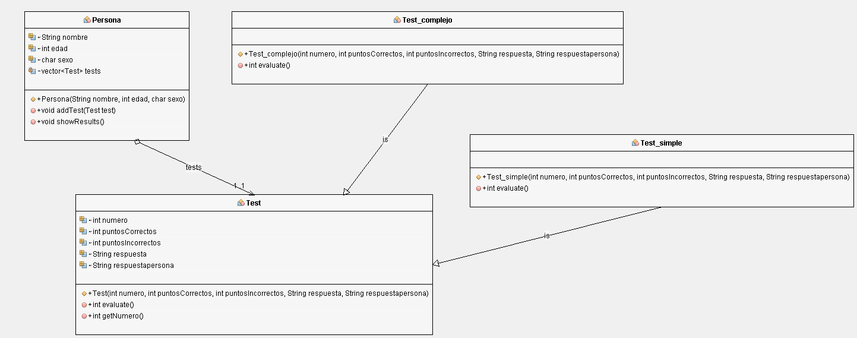

## Descripción del uso de clases y métodos en el proyecto:

En el proyecto desarrollado para evaluar pruebas psicométricas en un proceso de selección de personal, se han utilizado clases y métodos de programación orientada a objetos para estructurar y manipular la información de manera organizada y eficiente. A continuación se detalla el uso de clases y métodos en el proyecto:

1. Clase Persona:

- Atributos:

- nombre (string)

- edad (int)

- sexo (string)

- lista de tests realizados (vector de objetos Test)

- Métodos:

- Constructor que inicializa los atributos de la persona.

- Método para agregar un test a la lista de tests realizados por la persona.

- Método para verificar la validez y asignación de puntuación de las respuestas de la persona en un test.

- Método para determinar la nota obtenida por la persona en un test.

2. Clase Test:

- Atributos:

- número de identificación (int)

- puntuación por acierto (int)

- penalización por desacierto (int)

- respuestas correctas (string)

- respuestas de la persona (string)

- Métodos:

- Constructor que inicializa los atributos del test.

- Método para calcular la puntuación total del test (simples o complejos).

- Método para verificar la validez de las respuestas proporcionadas por la persona.

- Método para determinar si el test califica a la persona o está descalificado.

Estas clases y métodos han sido diseñados de manera coherente para encapsular la funcionalidad necesaria en el proyecto, permitiendo una mejor organización y modularidad del código. La clase Persona se encarga de manejar la información de cada persona evaluada, incluyendo los tests realizados y su respectiva puntuación. Por otro lado, la clase Test se encarga de representar la estructura y lógica específica de cada test, calculando la puntuación y determinando su resultado.

# Concluciones:

En el desarrollo de este software para evaluar pruebas psicométricas en procesos de selección de personal, se ha logrado abordar de manera efectiva la gestión de información de las personas evaluadas y los resultados obtenidos en cada test realizado. La implementación de los criterios de calificación para pruebas simples y complejas ha permitido asignar de manera adecuada la puntuación correspondiente a cada respuesta, asegurando una evaluación precisa.

La validación de las respuestas proporcionadas por las personas, garantizando la correcta correspondencia con las letras establecidas y la adecuada asignación de puntos, ha fortalecido la integridad de los resultados obtenidos. La identificación y manejo de casos de descalificación en pruebas con puntuación negativa ha sido crucial para mantener la transparencia y exactitud en el proceso de evaluación.

Este software se presenta como una herramienta eficaz para agilizar y optimizar el proceso de evaluación psicométrica en entornos de selección de personal, brindando a los evaluadores una plataforma confiable para analizar y comparar los resultados de las pruebas realizadas. Con su implementación, se aumenta la eficiencia y precisión en la toma de decisiones relacionadas con la selección de candidatos, contribuyendo a la mejora de los procesos de reclutamiento y selección laboral.